

Міністерство освіти і науки України

Національний технічний університет України „КПІ імені Ігоря Сікорського ”

Факультет інформатики та обчислювальної техніки Кафедра інформатики і програмної інженерії

# ЗВІТ

лабораторної роботи №3

з курсу «Основи WEB - технологій»

Тема: «Блочна верстка макету сайту за допомогою HTML і CSS»

|  |  |
| --- | --- |
| Перевірив:  Доц. Голубєв Л. П. | Виконав:  Ст. гр. ІП-96 Горобець О.С. |

Київ 2022

# Завдання.

**Завдання 1.**

Макет структури сайту виконано в PhotoShop. За допомогою **HTML5** та **CSS3** зробити блочну верстку розробленогомакету використовуючи технологію **float**. Обов’язково використати **width** у відсотках.

**Завдання 2.**

Створити верстку цього ж макету сайту за допомогою технології **Flex.**

Варіант 7

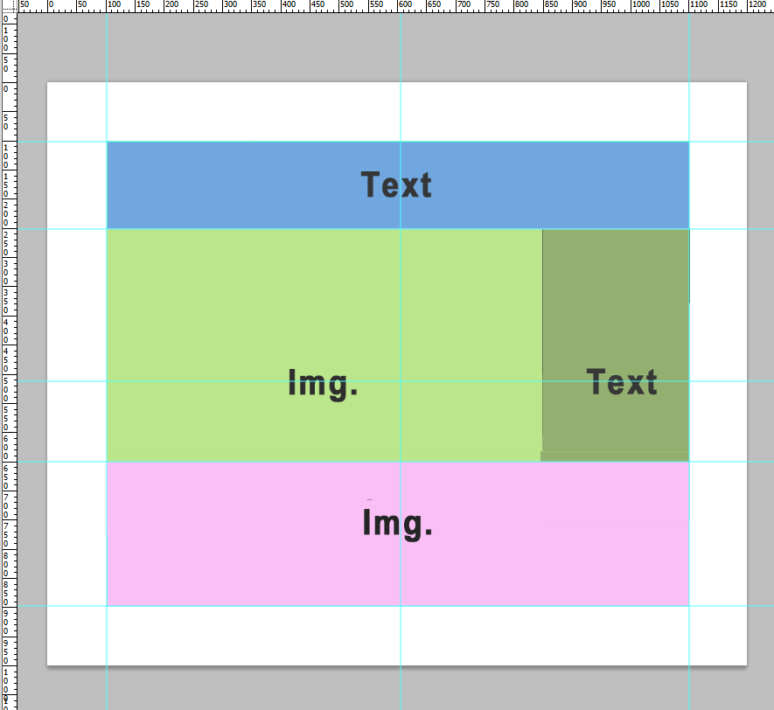

# Хід роботи

За допомогою текстового редактора VSCode, було створено структуру WEB-сторінки мовою HTML-5 (index.html) та відповідно до цієї сторінки каскадну таблицю стилів (style.css).

index.html:

<!DOCTYPE html>

<head>

    <title>Горобець О.C. ІП-96 Лабораторна робота 3 Варіант 77</title>

    <meta charset="UTF-8">

    <link rel="stylesheet" href="style.css">

</head>

<body>

    <div id="container">

        <div class="block" id="top-block">

            <h2>Text</h2>

        </div>

        <div>

            <div class="block" id="left-block">

                <h2>Image</h2>

            </div>

            <div class="block" id="right-block">

            <h2>Text</h2>

            </div>

        </div>

        <div class="block" id="bottom-block">

            <h2>Image</h2>

        </div>

    </div>

    <div id="flex-container">

        <div class="flex-block" id="flex-top-block">

            <h2>Text</h2>

        </div>

        <div id="flex-row-container">

            <div class="flex-block" id="flex-left-block">

                <h2>Image</h2>

            </div>

            <div class="flex-block" id="flex-right-block">

            <h2>Text</h2>

            </div>

        </div>

        <div class="flex-block" id="flex-bottom-block">

            <h2>Image</h2>

        </div>

    </div>

</body>

Style.css:

body {

    background: rgb(150, 255, 243);

    color: black;

}

.block{

    position: relative;

}

h2 {

    font-size: 50px;

    font-weight: bold;

    text-align: center;

}

#container {

    background: rgb(26, 85, 116);

    margin: 100px;

    width: 80%;

    height: 750px;

}

#top-block {

    background: rgb(76, 241, 54);

    width: 100%;

    height: 100px;

}

#left-block {

    background: rgb(187, 102, 56);

    float: left;

    width: 75%;

    height: 400px;

}

#right-block {

    background: rgb(128, 104, 248);

    float: right;

    width: 25%;

    height: 400px;

}

#bottom-block {

    background: rgb(227, 97, 253);

    width: 100%;

    height: 250px;

    clear: both;

}

/* FLEX */

#flex-container {

    display: inline-flex;

    flex-direction: column;

    margin: 100px;

    width: 80%;

    height: 750px;

}

.flex-block {

    display: flex;

    align-items: center;

    justify-content: center;

}

#flex-top-block {

    background: rgb(76, 241, 54);

    height: 100px;

}

#flex-left-block {

    background: rgb(187, 102, 56);

    width: 75%;

}

#flex-right-block {

    background: rgb(128, 104, 248);

    width: 25%;

}

#flex-bottom-block {

    background: rgb(227, 97, 253);

    height: 250px;

}

#flex-row-container {

    height: 400px;

    display: flex;

    flex-direction: row;

}

# Отримані результати

На рис 2.1 можна побачити загальний вигляд веб-сторінки.

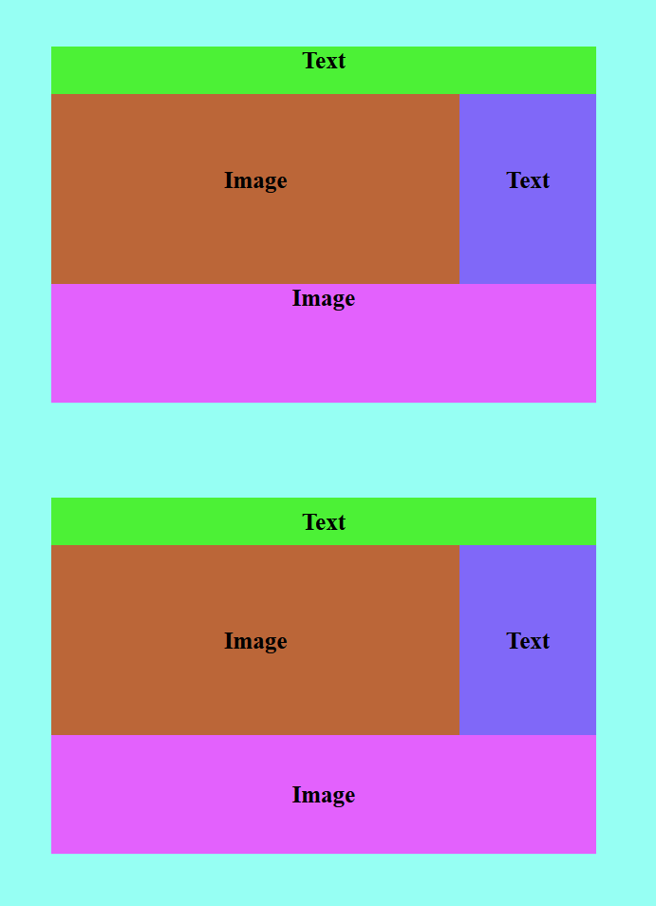

Рис. 2.1 – загальний вигляд веб-сторінки

Перша частина сторінки створена за допомогою технології float, а друга – за допомогою flex. Усі значення ширини елементів сторінки задані у відсотках.

# Висновок

Під час виконання даної лабораторної роботи я оволодів навичками та вміннями роботи із технологіями float та flex.. Згідно із завданням була створена html сторінка відповідно до макету, наведеному за варіантом.

Посилання на репозиторій Git-hub: <https://github.com/ztAlexGor232/Web-Basics>

Посилання на Web-сторінку: <https://ztalexgor232.github.io/Web-Basics/Lab3/index.html>